Проведено измерение с лучшей точностью времениподобного электромагнитного формфактора нейтрона на детекторе СНД
Институт ядерной физики им. Г. И. Будкера СО РАН
Авторы: М. Н. Ачасов, А. Ю Барняков, Е. В. Бедарев, K. И. Белобородов, А. В. Бердюгин, Д. Е. Беркаев, А. Г. Богданчиков и др. (коллаборация СНД ИЯФ СО РАН).
Данная работа продолжает серию публикаций по изучению процесса е+е- аннигиляции в пару нейтрон-антинейтрон (n+anti-n) на коллайдере ВЭПП-2000. В этом измерении [1] примерно в 4 раза увеличена статистика n+anti-n событий, что позволило улучшить точность измерений в 8 точках по энергии выше нуклонного порога. Для регистрации событий n+anti-n была разработана система измерения времени задержки сигнала от медленных антинейтронов на основе 1650 флэш-АЦП, установленных на каждый элемент калориметра СНД [2]. В результате эксперимента были зарегистрированы около 6000 пар n+anti-n, что позволило измерить сечение процесса e+e- n+anti-n – 0.3-0.5 нб (Рис.1). Эффективный времениподобный формфактор нейтрона извлекался из измеренного сечения. Измеренные сечение и формфактор показаны на рисунках 1 и 2 в сравнении с предыдущими данными. Важные выводы из полученных результатов следующие: нейтронный формфактор меньше протонного и квазилинейно падает с импульсом нейтрона, при энергии 2 ГэВ данные СНД согласуются с результатом эксперимента BESIII.

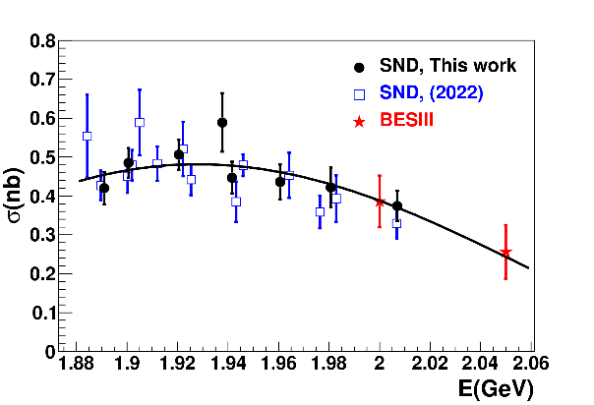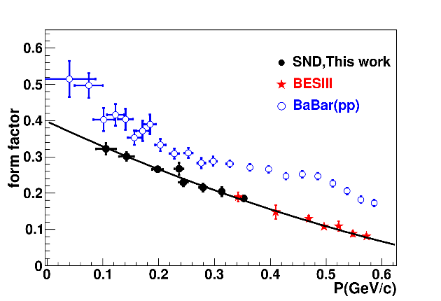

Рис.1 Измеренное сечение процесса Рис.2 Измеренный эффективный
е+en+anti-n (черные точки) времениподобный формфактор
нейтрона (черные точки)

Публикации:
1. Ачасов М.Н., Барняков А.Ю., Бедарев Е.В., Белобородов К.И., Бердюгин А.В., Беркаев Д.Е., Богданчиков А.Г. и лругие (34 автора), Измерение времениподобного электромагнитного формфактора нейтрона на детекторе СНД, Ядерная физика, том 86, №6 (2023) с.1–9.
2. Melnikova N.A. Achasov M.N., Botov A.A. и лругие (9 авторов), Electromagnetic calorimeter time measurement applications in the SND physics analysis , Nuclear Instruments and Methods in Physics Research A 1056 (2023) 168664.

Данная работа поддерживается грантом РНФ N 23-22-00011.

